2018 m. 26–29 sav. (2018 m. birželio 25–liepos 22 d.)

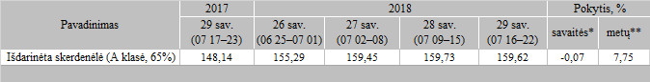

\*lyginant 2018 m. 29 savaitę su 2018 m. 28 savaite

\*\*lyginant 2018 m. 29 savaitę su 2017 m. 29 savaite

Pastaba: vidutinės kainos skaičiuojamos svertiniu būdu

Šaltinis: ŽŪIKVC (LŽŪMPRIS)

Parengė: D. Špokaitė, tel. (8 37) 39 78 02